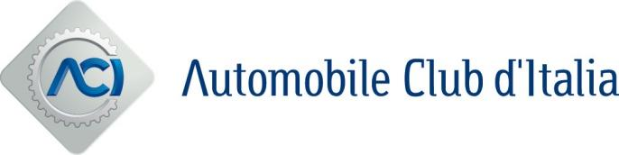
Ò
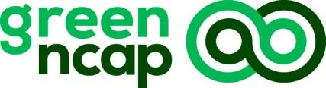

Roma, 1° febbraio 2024

LE AUTO PIÙ “VERDI” SECONDO “GREEN NCAP”
PUNTEGGIO MASSIMO: BMW, HYUNDAI, BYD, MG, SMART

I risultati della prima serie di test del 2024:
5 STELLE: elettriche Hyundai, BMW, BYD, MG e Smart

3 STELLE: ibrida a benzina BMW Serie 2 Active Tourer

Sei le auto analizzate da Green NCAP nella prima serie di test del 2024, la categoria è quella delle familiari: elettriche pure IONIQ 6, BMW i4, BYD Dolphin, MG 4, smart #3, e ibrida alimentata a benzina BMW Serie 2 Active Tourer.

Cinque stelle verdi per Hyundai IONIQ 6, prodotta in Corea del Sud, ha ottenuto un punteggio medio totale del 98%. Nonostante il peso di 2.000 kg, i suoi eccellenti valori di efficienza possono essere attribuiti alla forma aerodinamica, all’ottimo gruppo propulsore e ad un sistema di riscaldamento efficace.

Concorrente della IONIQ 6 nella categoria ‘Large Family Car’, la BMW i4 elettrica a trazione posteriore ha raggiunto un punteggio medio del 96% e una valutazione di cinque stelle verdi. Ottimi i consumi così come il comfort termico.

Green NCAP ha valutato anche un'altra BMW, la versione ibrida a benzina della Serie 2 Active Tourer, monovolume nella categoria ‘Small Family’. L'auto ha ottenuto un risultato di tre stelle e un punteggio medio del 51%, il sistema di scarico riduce al minimo le sostanze inquinanti, mentre il gruppo propulsore contribuisce a ridurre le emissioni di CO2.

Leader di questo test è la cinese BYD DOLPHIN, elettrica, che ha conquistato una valutazione di cinque stelle verdi e un punteggio medio del 98%. Raggiunge bassi valori di consumo in diversi ambienti, comprese le condizioni autostradali e invernali.

La MG 4 è la prima berlina 100% elettrica prodotta dalla casa automobilistica cinese SAIC Motor con il marchio britannico MG, offre buoni valori di consumo e autonomia sia a temperature normali che invernali, ottenendo cinque stelle verdi e un punteggio medio del 95%.

La smart #3, versione coupé del SUV elettrico smart# 1, garantisce ottimi valori di consumo a fronte di una potenza massima di 200 kW e una capacità della batteria (dichiarata) di 65 kWh. Nel complesso, ha guadagnato cinque stelle verdi e un punteggio medio del 95%.

“È vero che molti dei veicoli offerti sono prodotti cinesi a prezzi competitivi - ha dichiarato Aleksandar Damyanov, Direttore tecnico Green NCAP - ma i produttori più affermati continuano a far sentire la propria presenza con marchi tradizionali come Hyundai e BMW, offrendo veicoli che stimolano il desiderio dei consumatori, soddisfano le esigenze ambientali e rispondono alla sfida lanciata da Green NCAP”.

Marca | Modello | Variante | Punteggio % | Risultato finale
BMW | Serie 2 Active Tourer | 220i | 51 | 3 stelle
BMW | i4 | e Drive35 | 96 | 5 stelle
BYD | DOLPHIN | Design | 98 | 5 stelle
Hyundai | IONIQ 6 | First Edition | 98 | 5 stelle
MG | 4 | Comfort | 95 | 5 stelle
Smart | #3 | Pro+ | 95 | 5 stelle

Per i risultati completi, visitare www.greenncap.com

A proposito di Green NCAP
Green NCAP è un'iniziativa indipendente che promuove lo sviluppo di auto pulite, a basso consumo energetico e che causino il minor danno possibile all'ambiente.
Green NCAP utilizza un'ampia gamma di test per affrontare i difetti nei test di approvazione e, attraverso le informazioni ai consumatori, premia quei produttori i cui veicoli vanno oltre i requisiti minimi e offrono prestazioni eccellenti, robuste e reali.
Riteniamo che i consumatori debbano essere adeguatamente informati sul consumo energetico e sulle relative emissioni di gas serra del veicolo di loro scelta.

